

**BİLGİSAYAR VE BİLİŞİM BİLİMLERİ FAKÜLTESİ**

**BİLGİSAYAR MÜHENDİSLİĞİ BÖLÜMÜ**

**AĞ PROGRAMLAMA DERSİ**

**PROJE ÖDEVİ**

**ETKİNLİK PAYLAŞIM PLATFORMU**

**AD-SOYAD: Onur Özdemir-Anıl Gürler**

**NUMARA: G120910039-G130910026**

**E_POSTA: onurrozdemir94@gmail.com-anil.gurler@ogr.sakarya.edu.tr**

1. **Uygulama Tanıtımı**
2. **Kullanıcı Giriş**

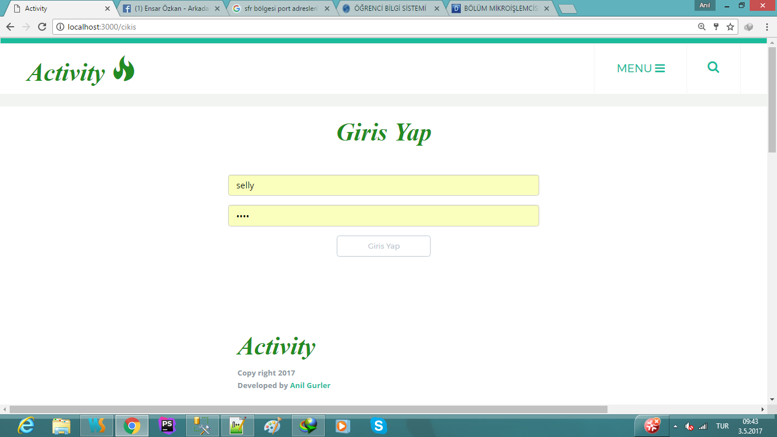

Bu sayfada kullanıcı girişi sağlanır.

1. **Anasayfa**

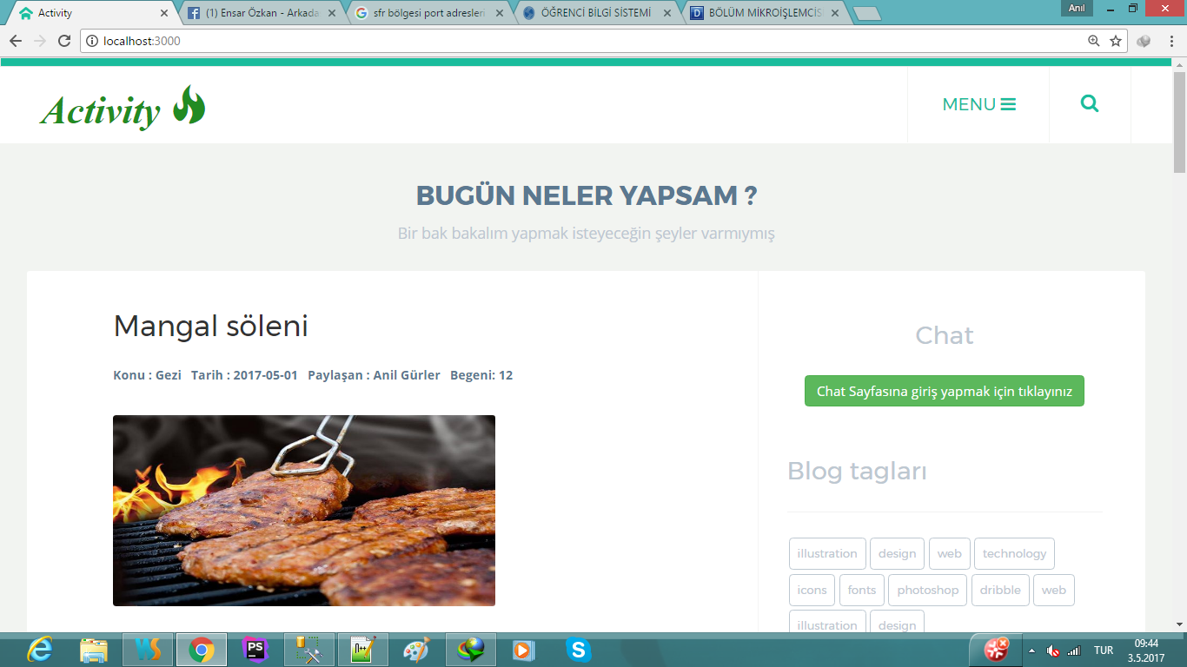

Tüm kullanıcıların paylaştığı etkinliklerin listelendiği sayfa.

1. **Etkinlik Paylaşma**

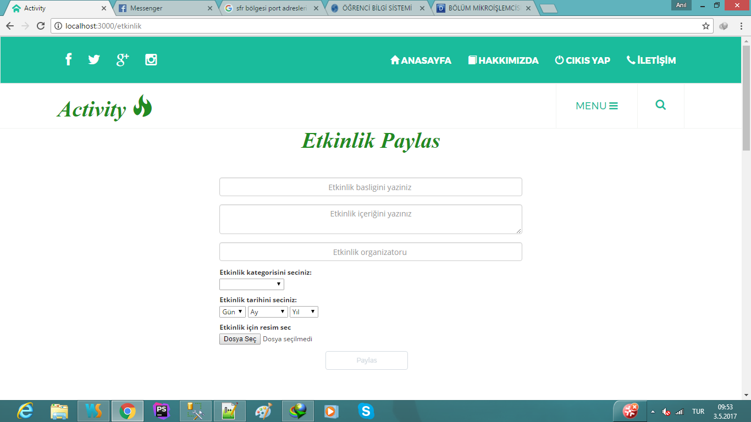

Giriş yapan kullanıcının etkinlik paylaşımı yapabildiği sayfa.

1. **Hakkımızda**

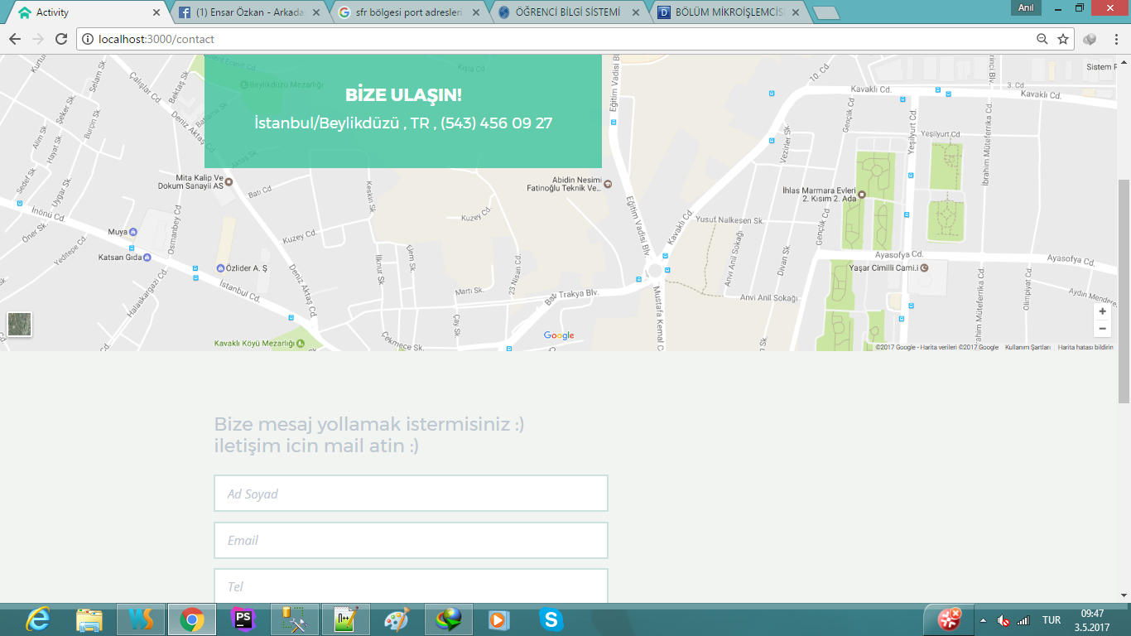

Bir sorun olduğunda adminle iletişime geçmek için kullanılan sayfa.

1. **Mesajlaşma Sayfasına Giriş**

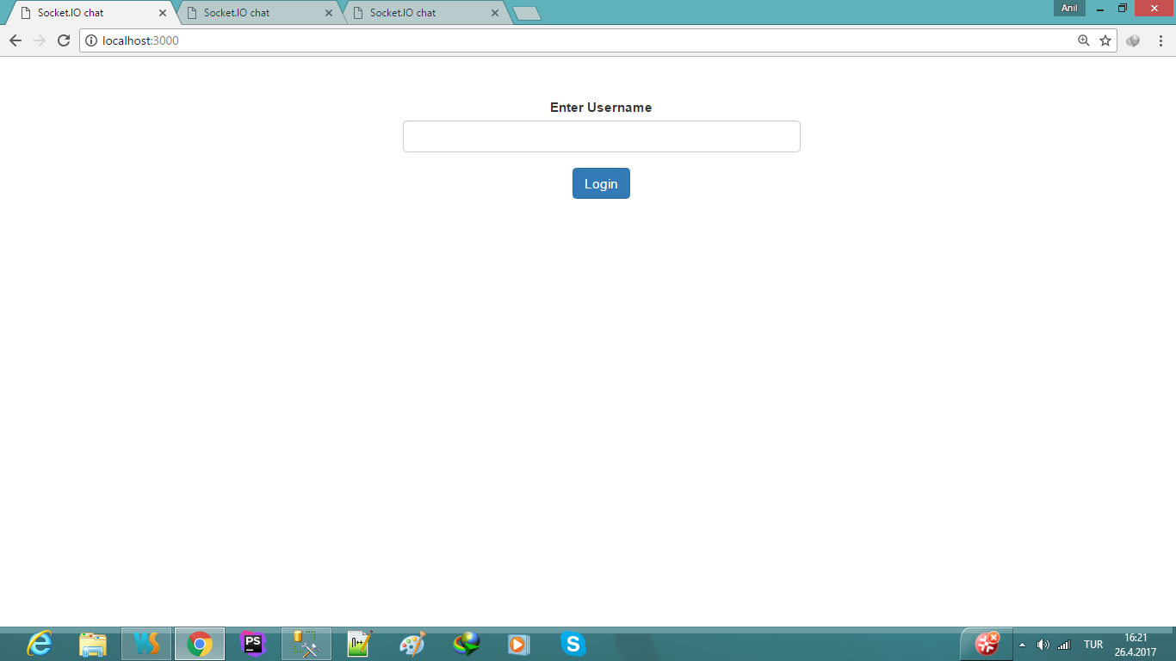

Kullanıcı diğer kullanıcılarla mesajlaşmak için sisteme giriş yapar.

1. **Chat sayfamız**

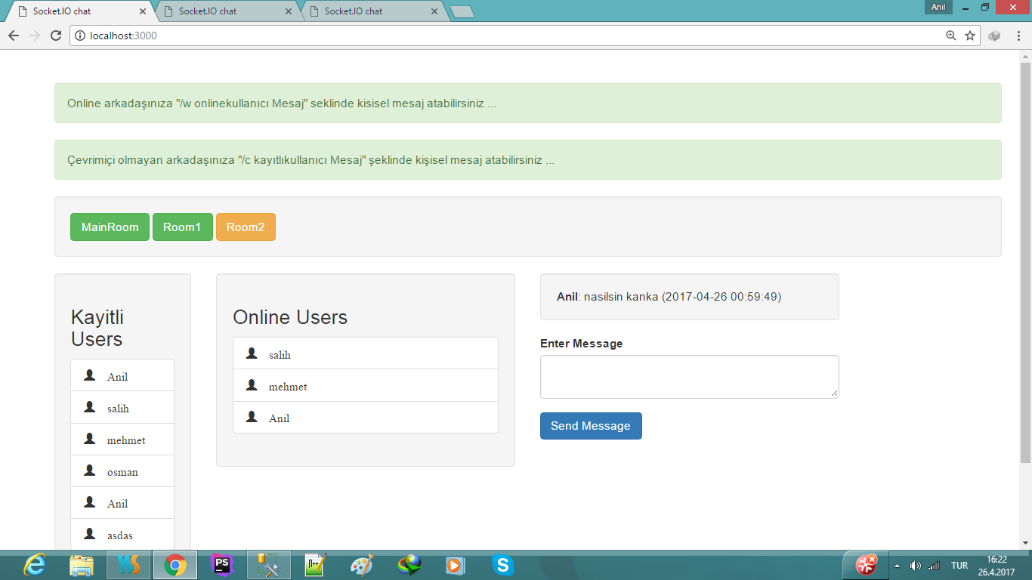

Kullanıcıların birbirleriyle mesajlaştığı bir platform.

1. **Uml Diyagramı**
2. **UML Diyagramı 1**

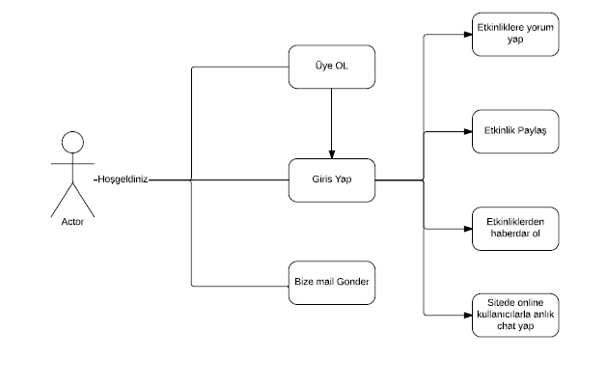

1. **UML Diyagramı 2**

